 | 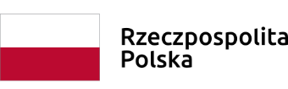 | 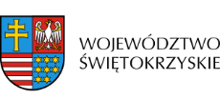 | 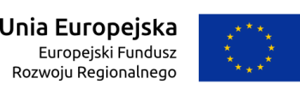

Dnia 22 lipca 2020r. Zarząd Województwa Świętokrzyskiego, pełniący funkcję Instytucji Zarządzającej RPOWŚ na lata 2014-2020, podpisał z firmą Belska-Jakubas Małgorzata Gabinet Stomatologiczny z siedzibą: ul. M. Reja 9, 28-530 Skalbmierz umowę o dofinansowanie w ramach Działania 2.5 „Wsparcie inwestycyjne sektora MŚP” inwestycji pn. „Wprowadzenie na rynek nowej usługi z zakresu stomatologii zachowawczej”.
Całkowita wartość niniejszego projektu wynosi 197 460,00 zł, natomiast wartość dofinansowania wynosi 167 841,00 zł.

